FICHA TECNICA
NOMBRE DEL PRODUCTO | Semillas de papaya deshidratada |  | FOTO
NOMBRE CIENTIFICO | Carica papaya |  | 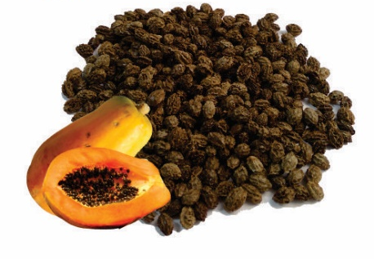  *Imagen referencial
PARTE UTILIZADA | Pepas de papaya
ORIGEN | Perú
ENSAYOS FISICO/QUIMICO  (g/100 g de muestra original) | Proteína (g/100 g) | 26,5
 | Energía total (Kcal/100 g) | 460,2
 | Grasa (g/100 g) | 25,4
 | Carbohidratos (g/100 g) | 31,4
 | Cenizas (g/100 g) | 8,7
 | Humedad (g/100 g) | 8,0
 | *Información referencial
CARACTERISTICAS ORGANOLEPTICAS | Color |  | Gris amarillento
 | Olor |  | Característico
 | Sabor |  | Característico
 | Aspecto |  | Semillas secas
ANALISIS MICROBIOLOGICOS | N. Aerobios Mesolifos |  | <10 Estimado
 | N. Levaduras (UFC/g) |  | <10 Estimado
 | N. de Coliformes (NMP/g) |  | <3
 | N. Mohos (UFC/g) |  | <10 Estimado
DESCRIPCION | Debido a su alta composición de vitaminas y minerales su consumo resulta para el organismo un potente antiparasitario. Su composición de carpaína, un alcaloide antihelmíntico, promueve la eyección de los parásitos que se multiplican en el tracto digestivo, y mantienen a raya cualquier enfermedad intestinal. Por lo tanto, son un sustento natural perfecto para el verdor microbiano, ya que mantiene su pH en niveles estables.
USOS | - Para consumo directo, sólo o como topping para añadir a todo tipo de postres, helados, jugos, batidos, smoothies y yogures. Para elaborar galletas, kekes y tortas.  - En la industria alimentaria, para diversas formulaciones y elaboración de productos.
EMPAQUE | A granel | Bolsa trilaminada de 5 a 10 kg
 | Retail | Doypacks de 100 a 500 gr
VIDA UTIL | 2 años
ALMACENAJE | Mantener en un ambiente cerrado, fresco y seco. No exponer a la luz directamente.

